Пояснительная записка
к проекту постановления Правительства Республики Саха (Якутия)
«ОБ ИНФОРМАЦИОННОМ ЗНАКЕ «ПРОДУКТ ЯКУТИИ»

1. Правовое обоснование: ст. 21 Федерального закона от 27.12.2002 N 184-ФЗ «О техническом регyлировании».
2. Основание для подготовки и внесения акта: пункт 4 статьи 4 Закона Республики Саха (Якутия) от 9 декабря 2022 года №2587-З N 1085-VI «Об отдельных мерах по обеспечению качества и безопасности пищевых продуктов в Республике Саха (Якутия)», Постановление Правительства РС (Я) №515 от 30.08.2022 г. «О проекте закона Республики Саха (Якутия) «Об отдельных мерах по обеспечению качества и безопасности пищевых продуктов в Республике Саха (Якутия)», пункт 1.3 протокола №Пр-189-П6 от 30.12.2021 г.
3. Цели, задачи и предмет правового регулирования акта: Проектом постановления Правительства Республики Саха (Якутия) утверждается порядок и условия выдачи разрешений на информационный знак «Продукт Якутии» и определяется уполномоченный орган исполнительной власти Республики Саха (Якутия) по организации и осуществлению мер по внедрению информационного знака «Продукт Якутии».
Производители пищевых продуктов будут иметь право на добровольную маркировку пищевых продуктов информационным знаком «Продукт Якутии», свидетельствующим о том, что пищевые продукты изготовлены в Республике Саха (Якутия) из натурального и качественного продовольственного сырья, произведенного в Республике Саха (Якутия). У большинства наших производителей нет внутреннего производственного контроля, и, поэтому качество продукции не позволяет конкурировать с привозными продуктами. Главной задачей проекта будет оказание содействия производителям начиная с практической помощи путем внедрения внутреннего контроля на производстве заканчивая продвижением уже качественной продукции на рынках реализации.
Цель проекта – это объединение и поддержка производителей республики с целью усиления их позиций на внутреннем рынке, и на внешних рынках; подтверждение высокого качества производимой в регионе продукции.
4. Структура проекта решения: проект состоит из преамбулы, 4 пунктов и приложения.
5. Правовые акты, в которые вносятся или предполагается внести изменения:
1) принятие проекта не повлечет внесение изменений в другие нормативные правовые акты;
2) принятие проекта не потребует признания утратившим силу других нормативных правовых актов.
6. Прогноз ожидаемых социально-экономических, экологических и иных последствий от реализации решения: Принятие проекта будет способствовать повышению качества местных пищевых продуктов и их продвижению. Также добровольная маркировка пищевых продуктов информационным знаком «Продукт Якутии» станет сертификатом продукции местных сельскохозяйственных товаропроизводителей в целях их преференции в закупках, что будет способствовать повышению участия местных сельскохозяйственных товаропроизводителей в государственных и муниципальных закупках.
7. Источник финансирования:
Принятие проекта затрагивает следующую государственную программу Республики Саха (Якутия) и не потребует дополнительных средств государственного бюджета РС (Я):
Государственная программа Республики Саха (Якутия) «Развитие сельского хозяйства и регулирование рынков сельскохозяйственной продукции, сырья и продовольствия», утвержденная постановлением Правительства Республики Саха (Якутия) от 18 июля 2022 г. №447, в рамках реализации мероприятий на содержание ГКУ РС (Я) «Республиканский центр пищевых технологий Республики Саха (Якутия)».

Министр | 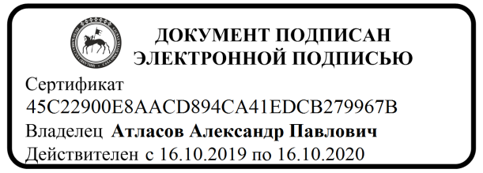 | А.П. Атласов

